新 书 推 荐

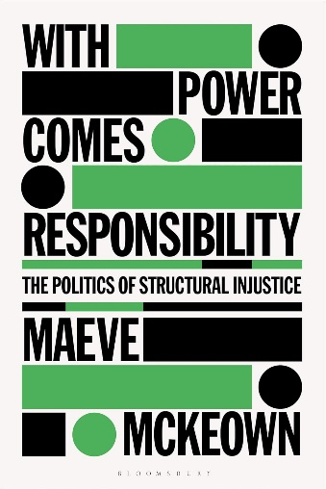
中文书名：《有权必有责：结构性不公正的政治学》
英文书名：WITH POWER COMES RESPONSIBILITY: The Politics of Structural Injustice
作 者：Maeve McKeown
出 版 社：Bloomsbury Academic
代理公司：ANA/Jessica
页 数：280页
出版时间：2024年2月
代理地区：中国大陆、台湾
审读资料：电子稿
类 型：大众社科
亚马逊畅销书排名：
#683 in Human Rights Law (Books)
#728 in Political Philosophy (Kindle Store)
#831 in Human Rights (Books)

内容简介：

从根本上重新思考谁应对全球结构性不公正负责，认为那些拥有最大权力的人最应受谴责。

什么是结构性不公正？从高街商店买衣服会让您在道德上对血汗工厂的劳工负责吗？有人能为“结构性”的不公正承担责任吗？在回答这些问题时，梅芙·麦基翁（Maeve McKeown）超越了人们普遍接受的意外后果和无责参与的说法，解释了权力和责任如何在当今世界真正发挥作用。

通过对血汗工厂和气候变化等案例的研究，麦基翁提出了三种结构性不公正：一是纯粹的、非故意的、在不同活动中累积的不公正；二是本可避免、却因强者的漠视而持续存在的不公正；三是结构性过程的蓄意延续，使强势的政治和经济行为主体受益。在上述每一种情况中，权力的作用各不相同，从而改变了责任的归属。

基于这些深刻的见解，我们得以构建起对结构性不公正运作机制更为全面且细腻的认识，并思考作为个体，我们应如何应对这一挑战。普通民众在政治责任中扮演着怎样的角色？面对极具影响力的道德责任主体，我们这些手握微弱权力的普通人又该如何施加压力，促使其正视并解决结构性不公正问题？对于历史上的不公正与当今所见之不公正现象，我们是否负有同样的责任？本书对权力、普通人和结构性不公正责任之间的关系进行了颠覆性的审视。

梅芙·麦基翁认为，对于全球结构性不公正，有比其他人负有更大责任的道德行为者，认识到这一点对于有权势的机构和个人承担责任，使事情变得更好至关重要。麦基翁利用包括耐克公司和脸书在内的世界各地的案例研究，探讨了新冠肺炎危机和奴隶贩子雕像被推倒等世界事件，揭示了结构性不公正的力量和普遍性。

作者简介：

梅芙·麦基翁（Maeve McKeown）是英国剑桥大学哲学讲师，也是《新左派评论》（The New Left Review）的前联合编辑。她是斯蒂芬·杰弗里斯（Stephen Jeffreys）《剧本创作：结构、角色、如何写以及写什么》（Playwriting: Structure, Character, How and What to Write，2019年）的编辑，该书入围了2020年戏剧图书奖（Theatre Book Prize）。

感谢您的阅读！
请将反馈信息发至：版权负责人
Email：Rights@nurnberg.com.cn
安德鲁·纳伯格联合国际有限公司北京代表处
北京市海淀区中关村大街甲59号中国人民大学文化大厦1705室, 邮编：100872
电话：010-82504106, 传真：010-82504200
公司网址：http://www.nurnberg.com.cn
书目下载：http://www.nurnberg.com.cn/booklist_zh/list.aspx
书讯浏览：http://www.nurnberg.com.cn/book/book.aspx
视频推荐：http://www.nurnberg.com.cn/video/video.aspx
豆瓣小站：http://site.douban.com/110577/
新浪微博：安德鲁纳伯格公司的微博_微博 (weibo.com)
微信订阅号：ANABJ2002

